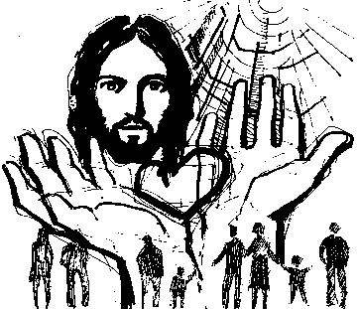
Nella prima parte del Credo diciamo la nostra fede nelle persone divine: credo in Dio Padre, in Gesù Cristo, nello Spirito Santo. Professando la fede ci rivolgiamo alle tre persone divine, alle quali ci affidiamo e nelle quali ci abbandoniamo. Ma la fede è più del credere in questo rapporto di fiducia ed abbandono nella Trinità: è anche accettare tutto ciò che Dio ci manifesta e ci propone. La seconda parte del Credo comincia dicendo: credo la Chiesa. La Chiesa è quindi un contenuto della nostra fede cristiana. Attenzione che, in questo caso, non si usa l’espressione nella Chiesa, ma credo la Chiesa. Questo per dire che la Chiesa è una realtà che noi accettiamo perché ci fidiamo delle persone divine che l’hanno voluta e l’hanno preparata per noi.

CRISTO SI’, LA CHIESA NO
Spesso non pensiamo all’origine divina della Chiesa, ma siamo portati a considerarla a partire dalla sua realtà storica, visibile; a volte anche sulla spinta di qualche raro incontro che abbiamo avuto con qualche suo rappresentante ufficiale. Ed accade che, partendo da queste prime impressioni (o anche da qualche giudizio negativo che la storia dà su determinati periodi della vita della Chiesa), si giunge ad una valutazione negativa della Chiesa nel suo complesso. Anche oggi si incontrano abbastanza di frequente gruppi di “cristiani” che non sono molto affezionati alla Chiesa, quelli del tipo “Cristo sì, la Chiesa no”. Semplificando un pochino le posizioni della società contemporanea, potremmo dire che ci sono almeno quattro diverse posizioni nei confronti della Chiesa: i contrari, gli indifferenti, gli utenti di determinati servizi e prestazioni e coloro che accettano con fede la Chiesa senza nascondersi le sue debolezze umane e gli errori storici.

I CONTRARI ovvero PERCHE’ RIFIUTARE LA CHIESA?
I contrari vedono nella Chiesa di ieri e di oggi solo elementi negativi, mancanze e ritardi rispetto all’evoluzione della società. C’è una lunga serie di accuse, non sempre giuste e documentate, che, ogni tanto, torna a galla per affermare che la Chiesa è una società come tutte le altre, con errori e mancanze, che assumono maggior rilievo in chi predica la buona novella di Cristo. Molti contrari, inoltre, si ostinano a guardare la Chiesa da fuori, senza entrarci dentro e lasciarsi coinvolgere dal suo messaggio: ed un osservatore esterno, spesso, è molto parziale, non riesce a vedere i fatti nella sua completezza. Ai contrari bisogna ricordare, prima di tutto, che è necessario essere giusti e mettere sull’altro piatto della bilancia le tante cose positive che la Chiesa ha operato nel corso dei secoli: ha istituito scuole ed ospedali e, oltre a tramandarci la cultura degli antichi, ha conservato ed offerto Gesù Cristo, la sua parola ed i suoi sacramenti.
Tuttavia ci sono anche contrari che manifestano, a volte, un desiderio di autenticità al quale tutti i cristiani appartenenti alla Chiesa dovrebbero prestare molta attenzione e riflessione.

GLI INDIFFERENTI ovvero NON MI INTERESSA…
Gli indifferenti ripetono molte cose già sentite dai contrari, ma più spesso dichiarano che la Chiesa non li interessa. A volte l’indifferenza riguarda solo la Chiesa, altre volte si estende anche al Vangelo ed alla figura di Cristo. Sono persone che hanno altri interessi che considerano superiori alla Chiesa ed al messaggio cristiano. Si dichiarano anche religiosi, in qualche modo, e perfino cristiani anche senza la Chiesa. Agli indifferenti dobbiamo ricordare che è necessario che si interroghino seriamente sulle ragioni della loro indifferenza. Anche Gesù ha trovato degli indifferenti ed ha disapprovato il loro comportamento con la parabola degli invitati al banchetto (Mt 22,5). A coloro che pensano di poter essere cristiani senza la Chiesa dobbiamo chiaramente dire che sono degli illusi. Vedremo meglio il perché in seguito.

GLI UTENTI ovvero ACCETTO IN PARTE…
Anche gli utenti dei servizi della Chiesa sono, molto spesso, “cristiani senza Chiesa”, che hanno un rapporto con Dio del tutto privato. Nonostante ciò, si rivolgono alla Chiesa perché benedica ed ufficializzi determinati momenti della loro vita: un battesimo, un matrimonio, un funerale… Sono persone che hanno valutazioni positive circa le attività della Chiesa verso la pace, la giustizia, l’aiuto al terzo mondo, l’educazione dei giovani, ecc. Agli utenti bisogna far presente che la Chiesa non è un “ente dispensatore di sacramenti”. Essa è soprattutto una comunità di credenti in Cristo che credono che la fede non è un’avventura solitaria e nemmeno un affare privato.
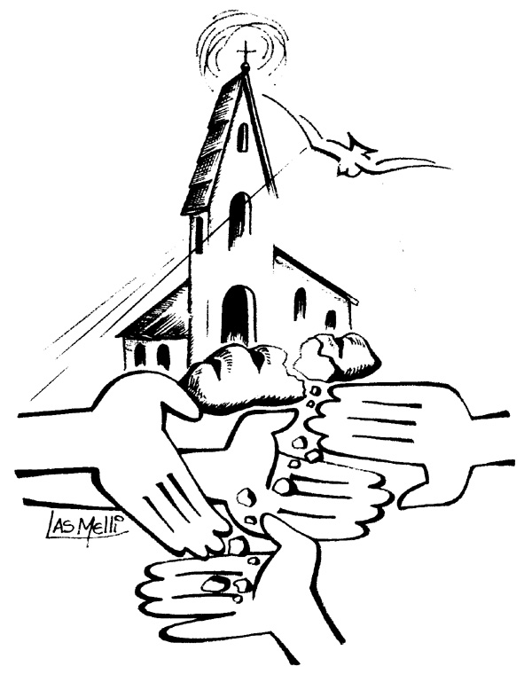

I CREDENTI ovvero ACCETTO-CREDO LA CHIESA
I credenti accettano la Chiesa con fede (“Credo la Chiesa”) pur accettando le sue debolezze e le sue zone d’ombra. Con i loro occhi vedono la santità della Chiesa, ma riconoscono anche che è composta da peccatori che cercano di lasciarsi convertire da Gesù e dal suo messaggio. Chiediamoci dunque: perché un cristiano accetta, nella fede, di far parte della Chiesa? Prima di tutto non è possibile essere cristiani senza la Chiesa. Se la Chiesa non esistesse oggi e non ci fosse stata nemmeno in passato, noi non sapremmo quasi niente di Gesù, non saremmo dei cristiani credenti in Lui. Giustamente un teologo ha scritto: “Ancora oggi la Chiesa mi dà Gesù. Questo dice tutto. Che cosa saprei infatti di lui, quale relazione esisterebbe tra lui e me senza la Chiesa?”. Le persone che dicono “Gesù sì, la Chiesa no”, quale Cristo dicono di accettare? Quello dei Vangeli, di san Paolo, della tradizione bimillenaria della Chiesa, oppure un Cristo costruito su misura dei propri bisogni e delle proprie mediocrità? Inoltre un credente accetta la Chiesa perché è Gesù che l’ha voluta. Non basta essere seguaci di Gesù, ammirare la sua figura. Bisogna anche accettare quello che Gesù ha voluto e proposto ai suoi discepoli.
Ma Gesù ha voluto la Chiesa? Il centro del messaggio di Gesù è il Regno di Dio che si realizzerà pienamente al termine della storia umana. Gesù lo annuncia e lo mostra già presente fin da ora, anche se in modo umile e nascosto, e ci invita ad attenderlo alla fine dei tempi. Si può dire che il regno è già venuto (con Gesù) e che è ancora oggetto di attesa (“Venga il tuo Regno”); come anche di Gesù si può e si deve dire che è già venuto e che ritornerà. Quindi la Chiesa è la comunità dei discepoli che si snoda tra la prima e la seconda venuta.
Il Gesù terreno ha posto tutte le premesse necessarie perché potesse sorgere la sua Chiesa:
- ha creato il gruppo degli Apostoli, che hanno partecipato in maniera intima alla sua vita ed alla sua missione: erano inseparabili da Gesù e rappresentano il primo nucleo della Chiesa;
- nell’Ultima Cena parla della “nuova alleanza”: ed un’alleanza si fa con un gruppo di persone, in questo caso con la comunità dei credenti (la Chiesa);
- ha inviato i discepoli in missione: dove c’è la missione, di solito si formano dei seguaci che si aggregano per formare un gruppo, una comunità.
Tutto ciò per dire che Gesù ha previsto ed ha voluto la sua comunità, la Chiesa.
Dio ha creato gli uomini non perché vivessero in maniera individualistica.
Li ha chiamati a vivere nella società. Allo stesso modo non ha voluto offrire la salvezza agli uomini uno per uno, prescindendo da ogni rapporto umano. Li ha invece chiamati a formare un popolo perché, riuniti nell’amore e nella verità, potessero conoscerlo e vivere nella santità come suoi amici. La Chiesa non nasce da legami naturali di razza, ma dalla forza dello Spirito di Dio. Anche se non raccoglie di fatto tutti gli uomini e sembra talvolta un “piccolo gruppo”, la Chiesa è per tutta l’umanità un principio vivo ed efficace di unità, di speranza e di salvezza.
Gaudium et Spes – Lumen Gentium


domandeprovocazionidiscussioniforum

- Abbiamo visto che ci sono diverse posizioni circa il credere la Chiesa: tu in quale ti trovi e ti riconosci? Perché?
- Conosci la storia della Chiesa, almeno nei suoi passaggi essenziali?
- Quali sentimenti e riflessioni suscita in te la Chiesa?
- Quale testimonianza di Chiesa dai alla gente che incontri?

